
НЕГОСУДАРСТВЕННОЕ ОБРАЗОВАТЕЛЬНОЕ ЧАСТНОЕ УЧРЕЖДЕНИЕ ВЫСШЕГО ОБРАЗОВАНИЯ «МОСКОВСКИЙ ФИНАНСОВО-ПРОМЫШЛЕННЫЙ УНИВЕРСИТЕТ “СИНЕРГИЯ”»

Факультет/Институт |  | Информационные технологии
 |  | (наименование факультета/ Института)
Направление/специальность |  | Информационные системы и программирование
подготовки: |  | (код и наименование направления /специальности подготовки)
Форма обучения: |  | очная
 |  | (очная, очно-заочная, заочная)
Лабораторная работа №5

на тему |  | Линейные программы
по дисциплине |  |  |  | Инструментальные средства разработки программного обеспечения
 |  |  |  | (наименование дисциплины)

Обучающийся |  | Толкачев Дмитрий Анатольевич
 |  | (ФИО)
Группа |  | ДКИП 202

Преподаватель |  | Сибирев И.В
 |  | (ФИО)

Москва 2026 г.

Задание №1
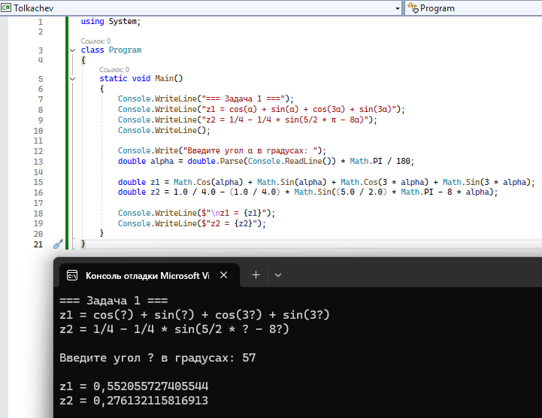

Задание №2
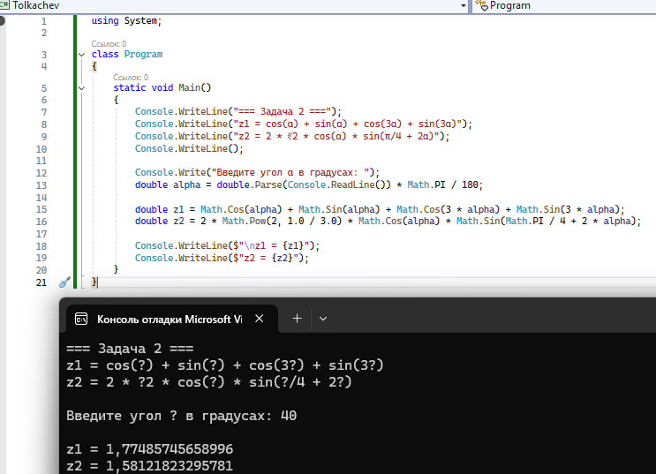

Задание №3
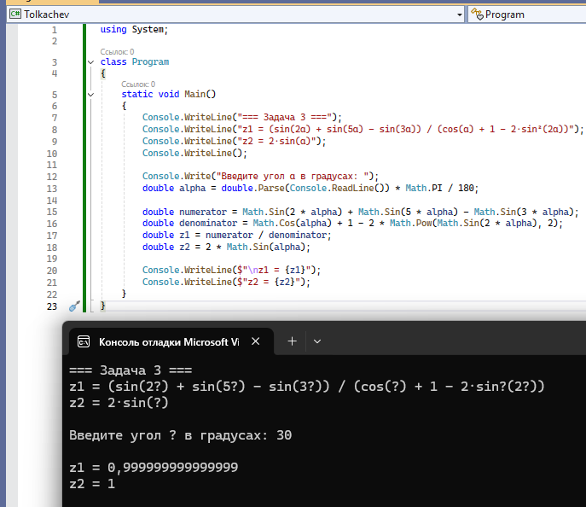

Задание №4
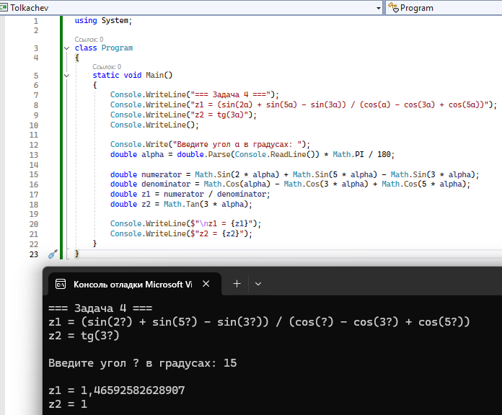

Задание №5
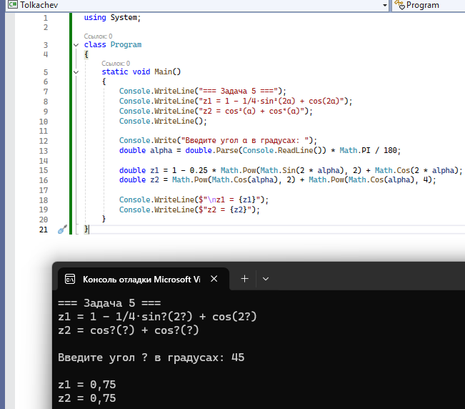

Задание №6
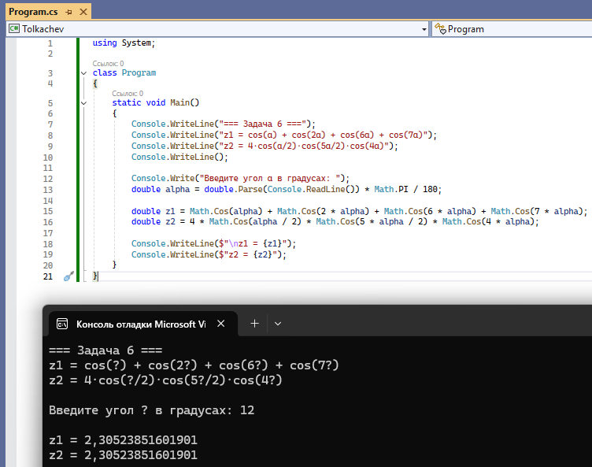

Задание №7
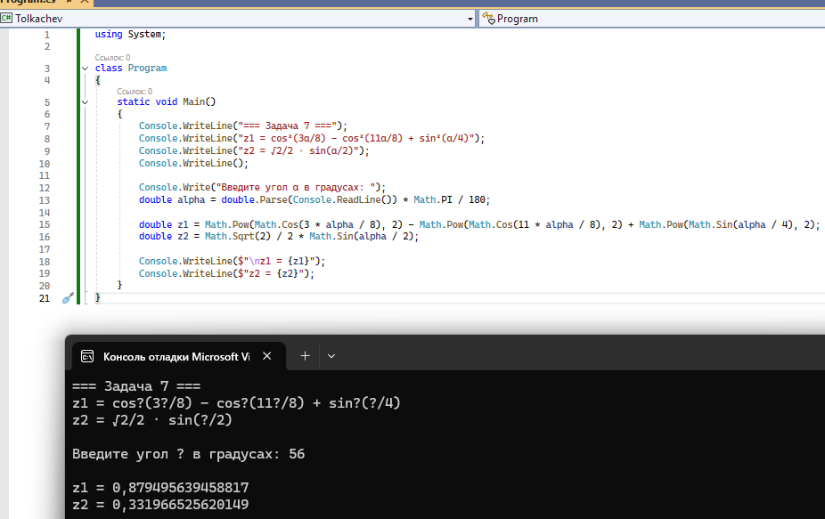

Задание №8
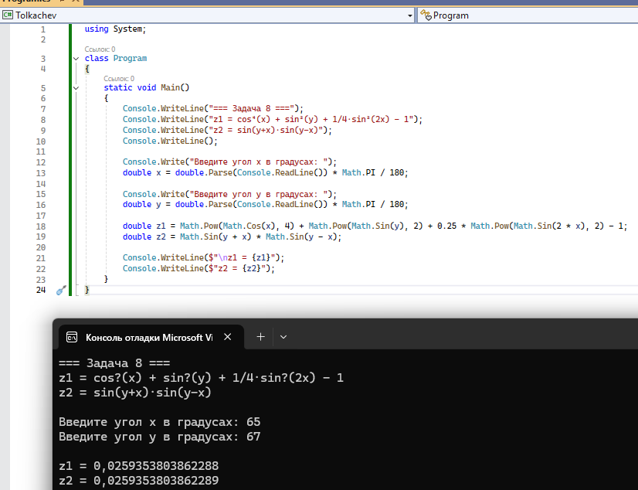

Задание №9
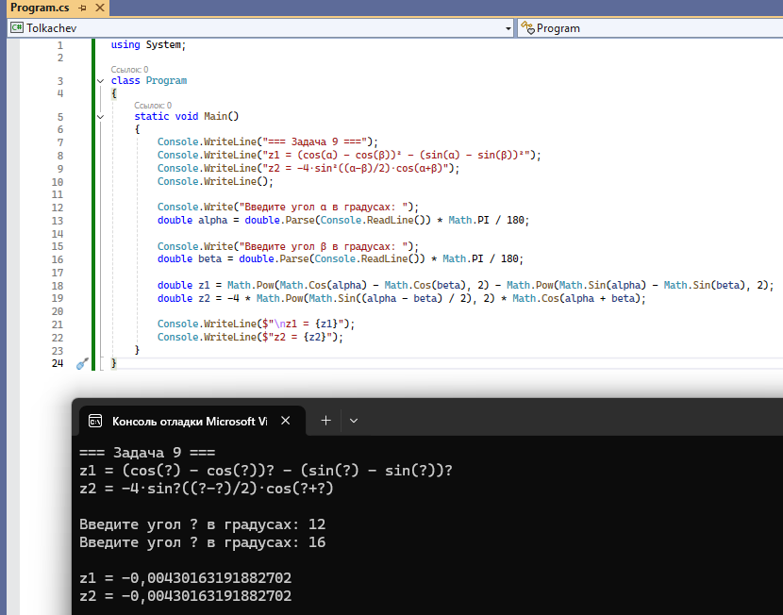

Задание №10
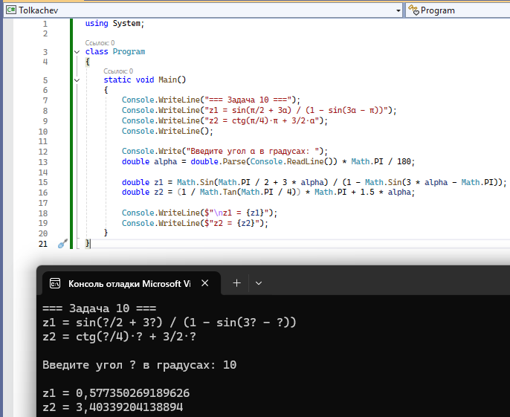

Задание №11
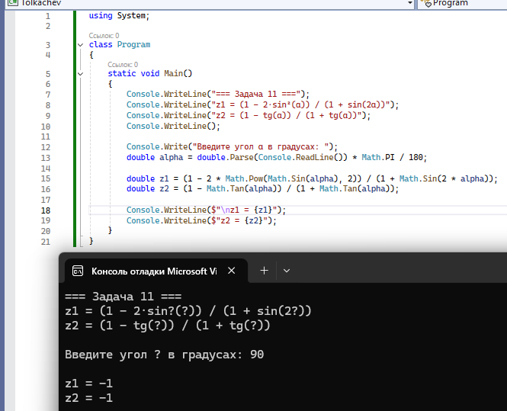

Задание № 12
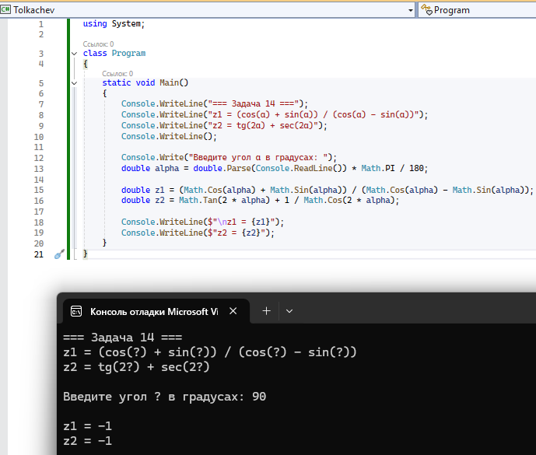

Задание №13
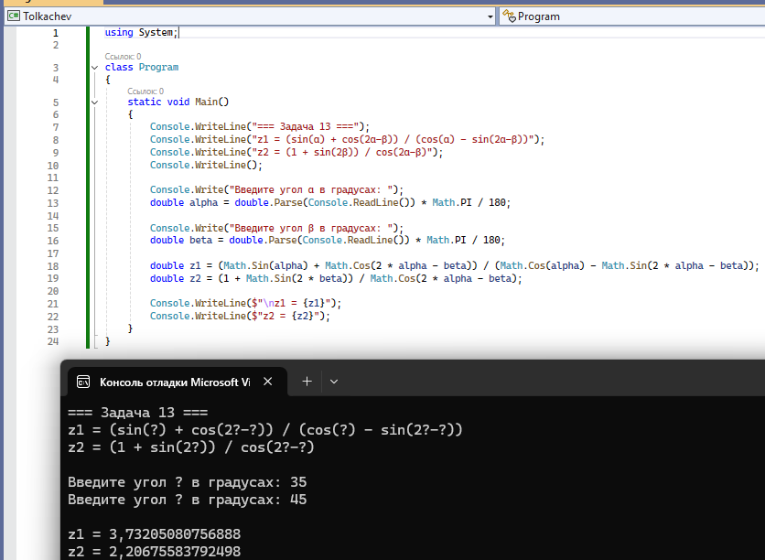

Задание №14
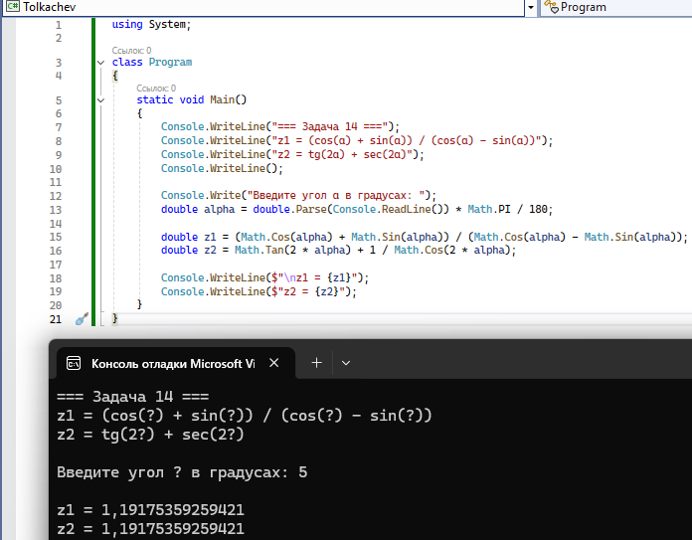

Задание №15
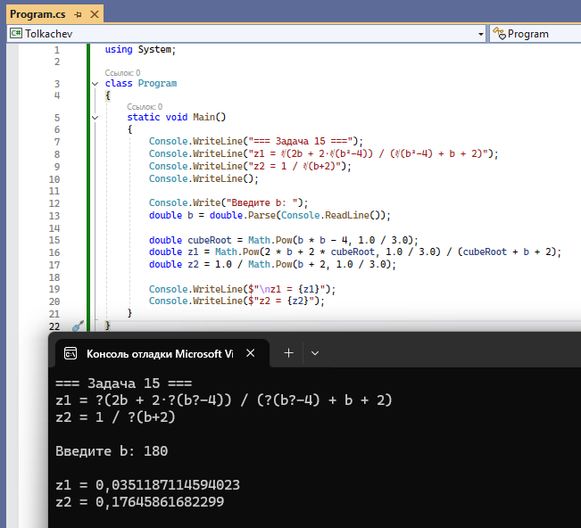

Задание №16
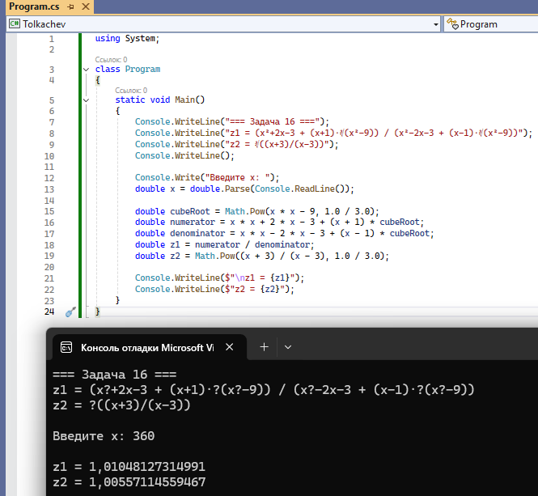

Задание №17
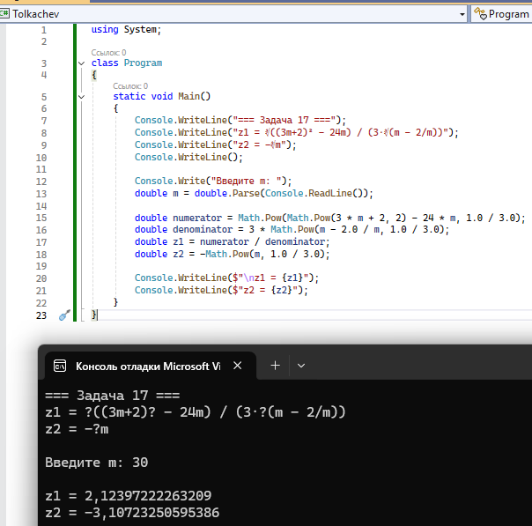

Задание №18
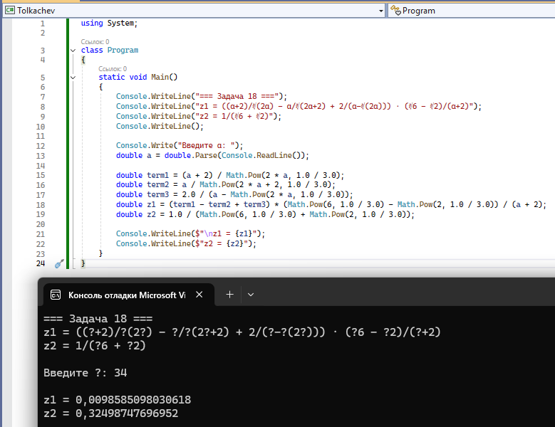

Задание №19
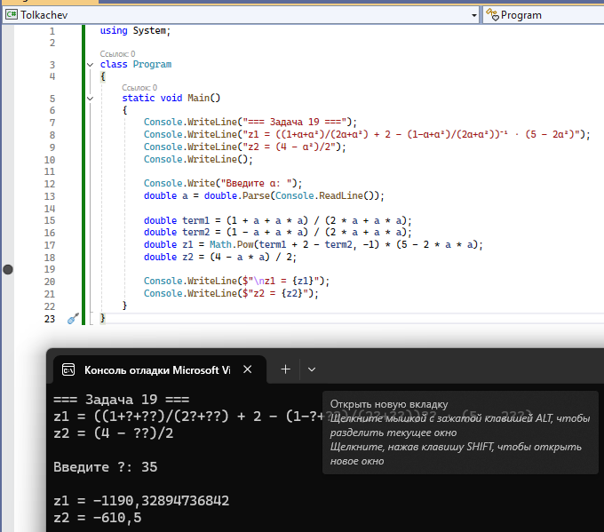

Задание №20
